2022年全市法院行政案件司法审查报告

2022年，全市法院坚持以习近平新时代中国特色社会主义思想为指导，全面贯彻党的二十大精神，依法履行行政审判职能，深化司法改革，监督支持行政机关依法行政，关注保障和改善民生，依法维护市场主体合法权益，全力保障和助推高质量发展，以司法力量助力法治威海建设。为进一步强化行政审判职能作用，威海市中级人民法院对2022年全市法院行政审判基本情况进行全面分析，总结行政机关在行政执法、行政应诉中的突出问题，结合行政审判实践与法治精神内涵，就全面提升依法行政能力提出意见建议。现将有关情况通报如下：

一、行政审判基本情况

**（一）一审诉讼案件分布格局变化较大**

2022年，全市法院一审行政诉讼案件收案398件，审结379件，与2021年相比分别减少10.36%和13.47%。中院收案39件，比2021年减少45.83%。基层法院收案359件，比2021年减少3.49%（见图1），其中，环翠收案115件，增加59.72%；文登收案78件，增加25.81%；乳山收案73件，减少12.05%；高区收案23件，减少36.11%；经区收案9件，减少40%；荣成收案61件，减少41.35%。从收案情况来看，案件呈现以下特点：一是受四级法院审级职能定位改革以及县级以上地方人民政府行政诉讼被告资格若干问题规定的影响，四类案件下沉以及政府职能部门为被告的规定，使中院收案降幅较大；二是涉土地征收（补偿）类案件占比增加，占收案总数的12.06%。土地征收（补偿）类案件关涉社会发展大局，也多涉及历史遗留问题，该类案件占比增加反映出人民群众对法治政府建设提出更高要求。

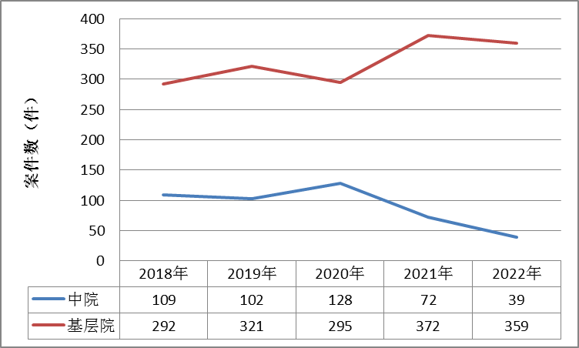

**图1 近五年中院及基层院收案走势图**

自2018年施行“以当事人选择管辖”为核心的跨行政区域管辖改革以来，当事人在全市范围内自主选择基层管辖法院的积极性越来越高。2022年全市基层法院共受理跨行政区域管辖案件38件，较2021年增加15.15%，其中，环翠受理的跨行政区域管辖案件最多，受理25件，较2021年增加316.67%；高区受理8件，文登受理5件，经区、乳山、荣成未受理跨行政区域管辖案件。跨行政区域管辖一方面有利于提升当事人对行政诉讼功能价值的认可，另一方面也有利于基层法院提升对不同行政区域范围内行政机关的司法监督力度，促进全市行政机关提升依法行政水平。

**（二）涉诉主要管理领域较为集中**

2022年行政诉讼案件涉及的管理领域总体范围变化不大，主要有劳动和社会保障、公安、资源、城建、市场监管、交通、民政、环境、卫生、司法行政、水利、税务等。涉诉主要管理领域较为集中，其中劳动和社会保障97件，占24.37%；公安96件（治安84件、道路12件），占24.12%；资源89件（土地85件、海域4件），占22.36%；城建23件（规划15件、房屋登记8件），占5.78%；市场监管22件，占5.53%，合计327件，占收案总数的82.16%。

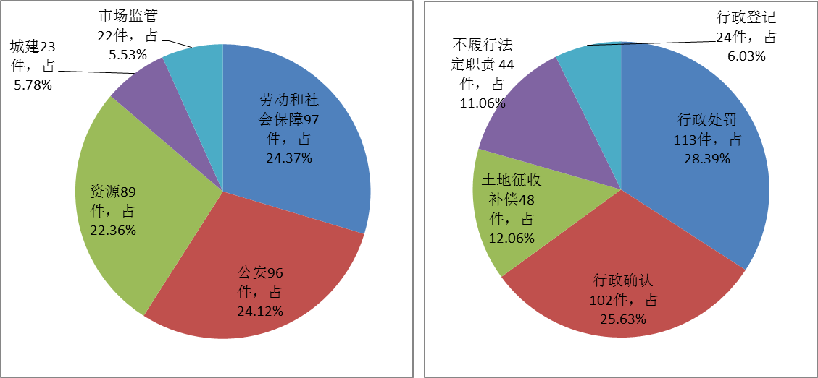从涉诉行政行为来看，案件数量居前五位的有：行政处罚113件，占28.39%；行政确认102件，占25.63%；土地征收（补偿）48件，占12.06%；不履行法定职责44件，占11.06%；行政登记24件，占6.03% ，合计331件，占收案总数的83.17%。其他数量较多的涉诉行政行为有行政协议、行政强制执行、行政赔偿、行政给付、政府信息公开等（见图2）。

**图2 2022年主要涉诉管理领域与行政行为分布图**

全市法院审理的行政协议、规范性文件附带审查等新类型案件较少，治安、资源、城建、市场监管领域行政处罚以及劳动和社会保障领域行政确认、行政给付案件占比较大，反映出涉民生重点管理领域行政权的行使受到的普遍关注度较高。

**（三）行政机关败诉率降幅较大**

2022年，全市法院共审结一审行政案件379件，行政机关败诉16件，败诉率4.22%，比2021年下降3.09个百分点，低于全省6.99%败诉率2.77个百分点（见图3）。其中，判决撤销行政行为4件，判决撤销行政行为并责令重作或者直接判决履行内容5件，判决确认违法4件，判决履行法定职责3件。行政机关败诉率与本市纵向同比及全省横向对比均呈明显下降态势，是全市行政机关依法行政理念不断增强的直观体现。

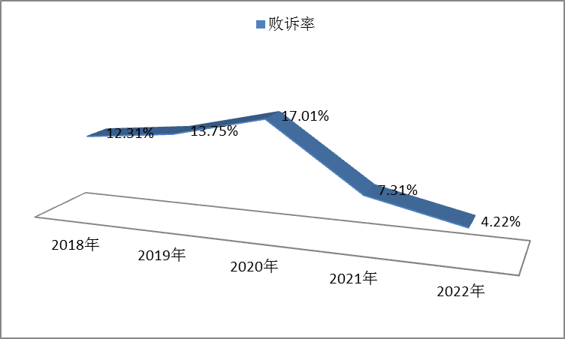

**图3 近五年行政机关败诉率变化图**

从败诉地区来看，荣成、文登各败诉4件，占败诉案件总数的25%，败诉比例（该地区败诉案件数/以该地区行政机关为被告的案件结案数）分别为5.41%、4.82%；环翠、乳山各3件，各占18.75%，败诉比例分别为4.55%、4.62%；市直2件，占12.5%，败诉比例为5.88%；经区、高区、临港无败诉案件。与2021年相比，荣成败诉案件数减少63.64%，环翠、乳山均减少50%，文登增加33.33%，市直持平（见图4、图5）。

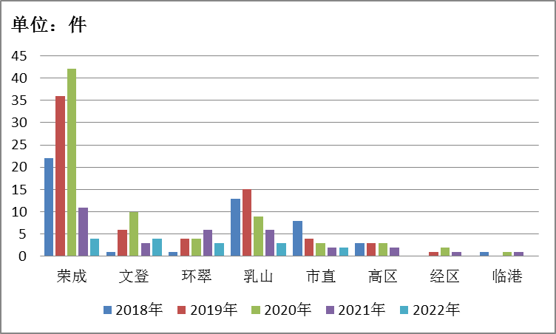

**图4 近五年全市各地区败诉案件数量对比图**

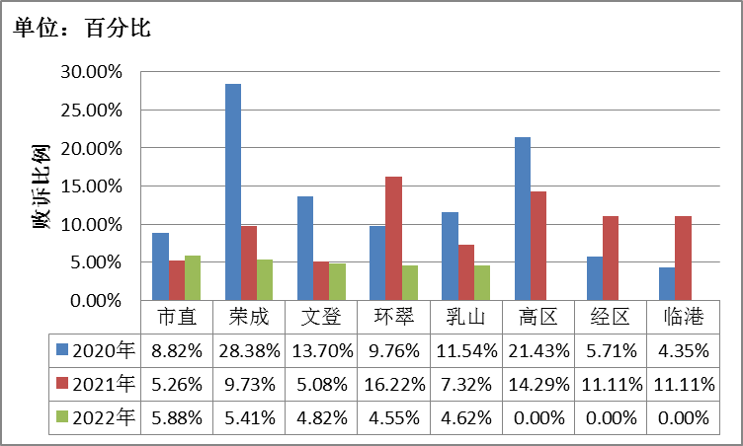

**图5 近三年各地区败诉比例示意图**

从败诉机关看，政府6件（荣成3件、文登2件、乳山1件）；公安2件（环翠）；综合行政执法局2件（环翠、乳山各1件）；行政审批服务局（乳山）、市场监督管理局（威海）、生态环境局（威海）、水利局（文登）、自然资源局（文登）、人力资源和社会保障局（荣成）各1件（见图6）。

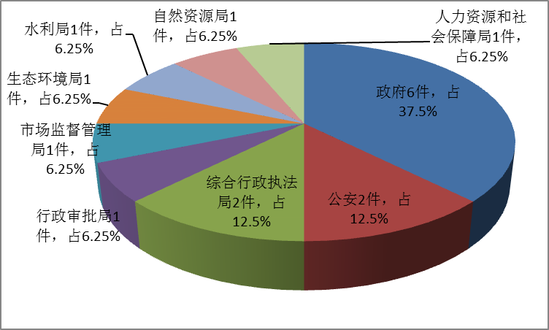

**图6 败诉行政机关示意图**

从败诉案件类型来看，行政处罚6件；行政赔偿、不履行法定职责各4件；工商登记、行政补偿各1件。

**（四）非诉行政案件增势明显**

2022年，全市法院受理非诉行政案件482件，审结482件，收案数、结案数分别比2021年增加109.57%和106.87%，主要增加在涉土地、矿产等自然资源领域。2019年以来相关部门加大对土地等自然资源违法行为的查处力度，自然资源部对自然资源违法情况的实地督导力度加强，导致自然资源类处罚案件增多。除此之外，非诉行政案件主要涉及其他资源、市场监管、劳动和社会保障、卫生、城建、公安、环境、税务、农业、交通、教育等管理领域。其中，裁定准予强制执行398件，准予撤回申请23件，裁定不准予强制执行19件，裁定不予受理3件，裁定终结本次审查程序11件，其他28件。不准予强制执行的原因主要包括：行政行为认定事实的证据不充分、认定事实不清、申请执行内容不具备执行效力、行政行为未生效、未听取被执行人陈述申辩权利、法律文书送达不规范、对已注销的被执行人未予变更或未确定权利义务承受人、超过法定申请执行期限、申请执行的行政机关不具备申请法院强制执行资格等。

**（五）行政机关负责人出庭意识强**

从行政机关负责人出庭应诉率看，自2021年以来我市行政机关负责人出庭应诉率一直保持100%，全市行政机关负责人已经形成积极出庭参与诉讼的普遍意识；从出庭人员职务层级看，全市行政机关负责人出庭358件，其中正职出庭12件，占出庭应诉总案件数的3.35%，基本集中在基层职能部门；从出庭效果看，行政机关负责人基本能做到出庭出声，能够就案件独立陈述意见，但庭审参与度仍有上升空间。

**（六）行政争议审前和解机制稳步运行**

2022年，全市行政争议审前和解中心共受理案件410件，和解65件，和解率15.85%。其中，市级受理42件，和解0件；文登受理115件，和解17件；环翠受理111件，和解22件；荣成受理59件，和解5件；乳山受理46件，和解18件；高区受理23件，和解0件；经区受理14件，和解3件（见图7）。行政争议审前和解中心受理案件数较去年略有增加，但和解率降低5.79个百分点，府院联动合力化解行政纠纷的有效机制仍需强化。

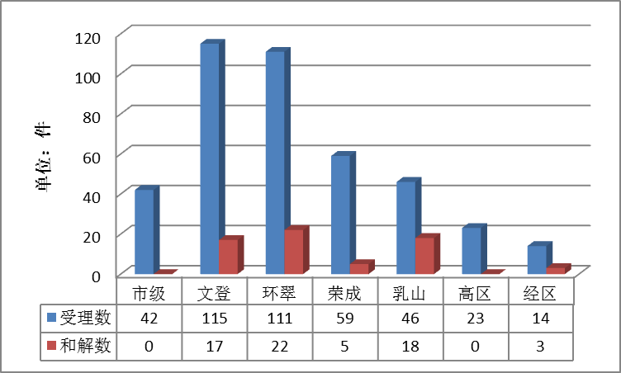

**图7 全市行政争议和解中心和解案件数对比图**

**（六）以司法助力优化法治营商环境**

2022年，全市法院贯彻服务市场主体的宗旨意识，在强化司法审查的同时，助力“放管服”改革的落实，推动政府加强重点领域市场监管，妥善处理行政许可、行政登记、市场监管、政府信息公开等涉企业案件134件，加大调处力度，以行政诉讼繁简分流改革为契机，缩短审理周期，又快又好回应市场需求；对涉企业的行政补偿、赔偿类案件，坚持调判结合，依法保障市场主体合法权益；探索行政协议案件司法确认机制，为政府信用加码，助力优化招商引资法治环境；走访企业，开展企业法律服务日，面对面为企业普法答疑，听取企业发展司法需求，以司法助力保护和激发市场活力。

二、行政机关依法行政工作中存在的主要问题

（一）全面依法行政存在薄弱环节。2022年我市行政机关因认定事实不清、证据不足、程序违法、适用法律错误导致败诉9件，占总败诉案件的56.25%，其中，因认定事实不清、证据不足而败诉2件，因程序违法败诉4件，因认定事实不清且程序违法而败诉2件，因适用法律错误而败诉1件。认定事实不清主要集中在资源类行政处罚及工伤保险资格认定案件。如勇某诉某市综合行政执法局行政处罚案，某市综合行政执法局认定勇某未经批准擅自在某村取土，违反《中华人民共和国土地管理法》的规定，遂对其作出责令恢复土地原状并处罚款的处罚决定。经审查，某市综合行政执法局认定勇某违法事实的证据形成于处罚决定作出之后，且现场勘查时间与处罚所依据的勘测定界图时间不一致，涉案平塘自身亦存在不断扩大的自然现象，某市综合行政执法局仅依据土地利用现状图、总体规划图、调查询问笔录、勘测定界图即认定勇某非法取土，认定事实不清，主要证据不足，法院判决撤销被诉行政处罚决定。程序违法主要集中在治安、市场监管领域的行政处罚案件，如张某诉市公安局某区分局及第三人孙某罚款一案，虽然市公安局某区分局对孙某作出的处罚决定认定事实清楚、处罚适当、主要程序合法，但处罚决定的作出超过法定期限，程序存在轻微违法；孙某诉市公安局某区分局某派出所及第三人张某不予作出行政处罚一案，市公安局某区分局某派出所综合案件整体情况，结合违法性质、情节、危害后果、程度及主观过错等，基于教育与处罚相结合的角度，认定张某符合法律规定的不予处罚情形，据此对张某作出不予行政处罚决定并无不当，但未向被侵害人孙某送达被诉不予处罚决定书，程序轻微违法，两案均因程序轻微违法而被判决确认违法。法律适用错误主要集中在劳动和社会保障领域中的行政确认、行政给付案件，如王某等三人诉某市人力资源和社会保障局、第三人某海洋科技公司不予受理工伤认定申请一案，根据《工伤保险条例》第二条第二款以及最高人民法院答复精神，用人单位聘用的超过法定退休年龄的务工农民，在工作时间内、因工作原因伤亡的，应当适用《工伤保险条例》的有关规定进行工伤认定。该案中伤亡职工系超过法定退休年龄的务工农民，该类群体受司法特殊保护，已经突破《工伤保险条例》以劳动关系为适用前提的基本原则，虽生效判决认定该职工与某海洋科技公司不存在劳动关系，但对其是否构成工伤应进行实体审查而非不予受理，法院判决撤销被诉工伤认定不予受理决定，责令某市人力资源和社会保障局受理王某等三人的工伤认定申请并作出处理决定。

（二）履行职责的担当意识仍需强化。行政纠纷的预防与化解离不开行政机关主动有效的担当作为，从2022年全市行政机关履行法定职责的总体情况看，个别行政机关对历史遗留问题的处理力度不够，在涉及民生重点领域执法中未体现为民意识，在履行职责过程中的风险防范意识不强，因拖延履行或履行不到位引起纠纷导致败诉5件，占总败诉案件的31.25%，主要集中在土地征收领域的行政补偿、赔偿案件。如鞠某等二人诉某区人民政府不履行土地征收补偿安置法定职责系列案件，前两案的处理过程中，法院协调某区人民政府主动撤销相关答复，鞠某等二人撤诉，但某区人民政府在撤销答复后迟迟未重新作出答复，法院多次力促化解纠纷未果，鞠某等二人遂重新起诉要求某区人民政府履行法定职责，因某区人民政府未再作答复，亦未提供已履行相关法定职责的证据，其不作为行为违法，法院判决其限期对鞠某等二人的申请事项作出处理。于某等二人诉某市人民政府行政补偿案，政府为公共利益需要征收土地应当给予公平、合理补偿，以充分保障被征地农民合法权益，某市人民政府修建道路拟征收于某等二人部分承包地，拟征收土地包括三个草莓大棚的大部分，造成剩余大棚面积无法满足种植草莓的需要，且造成土地承包合同被解除，某市人民政府应当对三个草莓大棚整体及其它附着物、青苗等进行合理补偿，但某市人民政府作出的补偿决定仅对拟征收的部分草莓大棚进行补偿，未充分保障于某等二人的合法权益，明显缺乏合理性，法院判决撤销被诉补偿决定并责令重作。某水产有限公司诉某市人民政府行政赔偿两案，某市人民政府收回海域使用权时应依法履行补偿职责，但其未及时支付补偿费用，应自收回海域使用权时支付相应利息，法院为体现惩罚性，判决撤销其作出的未包含利息及罚息的补偿决定并判决增加补偿数额。

（三）应诉理念与能力有待进一步提升。基于行政诉讼官民对抗的天然属性，行政诉讼法律规范对作为恒被告一方的行政机关作了更严格的规定，如被告举证责任、行政机关收集证据的限制规定等，要求行政机关在应诉过程中严格按照行政诉讼法及司法解释的规定履行诉讼义务，否则也将面临败诉的风险。如某生物科技有限公司诉某市场监督管理局行政处罚案，某市场监督管理局认定某生物科技有限公司构成虚假宣传，并依据裁量基准对其作出处罚决定，虽然认定事实清楚，适用法律正确，处罚适当，但行政处罚决定的作出超过法定办案期限，某市场监督管理局虽主张办案期限已经批准延长，但未在法定期限内提交证据，亦未书面申请延期举证，其在一审庭审期间补充提交延长办案期限的相关证据，属于无正当理由逾期提供证据，视为没有相应证据，法院判决确认被诉行政处罚决定违法。行政机关自我纠正机制有待深化，在市场监管领域的行政登记案件中，因登记申请人提交的登记材料虚假而导致行政行为事实认定错误的并不少见，如某汽车服务公司以虚假材料取得工商变更登记，某市行政审批服务局虽已尽形式审查义务，但诉讼中法院查明变更登记材料虚假，遂向某市行政审批服务局释明并建议其自行更正变更登记行为，某市行政审批服务局未予同意，法院判决撤销被诉变更登记行为。行政机关参与旁听庭审活动较少，行政机关负责人出庭应诉制度对行政纠纷的实质性化解亦未呈现明显效果。法院审级职能定位改革使部分案件下沉，基层执法部门应诉工作面临更高挑战，单纯依靠基层政府职能部门应诉对实质性化解纠纷而言任重道远。

**三、对提升行政机关依法行政的意见建议**

（一）深化多元协同，提高风险防范与源头治理能力。一是加强对重点执法领域的监督，将府院联动机制的端口前移，对涉及经济发展、职能改革、招商引资、环境资源保护等重点领域，形成重大决策前的法律咨询与风险研判机制，将风险尽量控制在决策前。二是构建信息共享平台，实现行政机关内部与外部体系的深入协同，建立风险提示、矛盾隐患排查等预警机制，早发现、早化解重点领域风险隐患，将矛盾化解在萌芽状态。三是以行政争议审前和解机制为推手，以公共法律服务中心为着力点，推动执法力量下沉，推进公共法律服务中心与法院诉讼服务中心的机制融合，引领与凝聚多方合力，发展新时代“枫桥经验”，构建融合基层治理体系，推进全资源全力量全周期全过程诉源治理，将法治思维和能力渗透至社会治理末梢，通过多层普法、多元调解将纠纷化解在诉前。

（二）全面依法行政，以法治精神提升法治水平。以合法行政、合理行政为原则，提升行政法理论及依法行政素养。一是扎实取证，遵循正当程序，在探索与解读立法目的精神的基础上执行法律，保护行政相对人的信赖利益，保证执法目的正当性与执法手段的合理性。二是从大数据中分析问题并解决问题，以大数据分析地方执法阻点，借鉴先进地区对重点领域、历史遗留问题、新兴业态的应对举措，不断提升治理能力的现代化。三是加强类案检索与研判能力，虽然行政执法具有一定的地域性特点，但行政审判裁判尺度需全域统一，行政机关应以全国视野审视与预估行政行为效力效果，尽量从源头杜绝纠纷，在已经形成纠纷的情况下积极主动化解纠纷。四是建立与完善行政机关自我纠正机制，对于不合理、不合法或者不宜存续的行政行为，要积极主动自行纠正，及时消除行政行为的违法状态，减少和避免行政争议的产生，增强社会公众对法治政府的认同感。

（三）善用各项机制，小切口拉动大提升。一是诉讼中积极通过法院信息平台证据交换模块举证质证，提升审判效率，以数据跑腿的方式代替行政相对人跑腿，减少行政相对人诉累，塑造与时俱进、便民利民的新时代政府形象。二是让配套改革机制发挥大力量，发挥行政机关出庭负责人在实质性化解纠纷方面的作用，如行政机关负责人出庭旁听讲评“三合一”，以“关键少数”拉动整体向好提升。三是健全司法建议反馈长效机制，将司法衍生治理机制与行政机关自我优化机制融合形成新的生产力，从司法个案中提升归纳、反思、预警与整改能力，小切口大提升，稳步推进新发展阶段国家治理能力现代化转型。四是以普法为价值导向，深化服务型政府建设，将执法过程提升为普法教育过程，以执法的方式渗透法治理念、法治理性，积极主动全面依法履行法定职责，推进服务型政府法治化建设。五是充分发挥行政复议机制作用，强化行政复议功能，以准司法的裁判视角监督和提升行政机关依法行政，以复议机关的行政职能视角深化行政机关体系内部纠错机制，减少矛盾激化，减少衍生诉讼，实现行政权的良性互动与发展。

（四）以行政促发展，优化法治营商环境。一是深化“放管服”改革，以服务为导向整合下放审批、服务、执法等职能，优化市场监管理念与方式，集约化处理行政许可、行政登记、行政审批等服务事项，以创新机制及数据平台为企业提供优质服务。二是妥善处理涉企业行政补偿、赔偿事宜，严格履行法定程序，充分保障行政相对人的陈述申辩权利，以科学合理合法的评估程序最大化保护行政相对人合法权益，培育市场信心。三是依法履行行政协议，严格兑现招商引资优惠承诺，积极主动参与因招商引资引发的仲裁调解以及民事、行政纠纷的化解工作，以政府担当助力矛盾的实质性、一揽子化解，保障民营经济和社会资本合作方的合法权益，以守信践诺的政府形象打造法治营商环境最好的名片，进一步推动全市高质量发展。